
四川理工学院毕业设计（论文）
（初稿）

基于web的博客网站的设计与实现

学 生：周致屹
学 号：13101020226
专 业：软件工程
班 级：2013级2班
指导教师：华才健

四川理工学院计算机学院

二O一七年六月
四川理工学院毕业设计开题报告
设计名称 |  |  |  | 基于web的博客网站的设计与实现
设计类型 |  |  |  | C |  |  | 指导教师 |  |  |  | 华才健
学生  姓名 |  | 周致屹 |  | 学号 | 13101020226 |  |  |  | 学院、专业、班级 |  |  | 计算机学院软件工程132班
一、选题依据：（简述研究现状或生产需求情况，说明该设计（论文）目的意义。）

二、设计（论文研究）思路及工作方法
1、查询和收集相关资料，了解现在博客系统的现状，分析系统的相关功能。
2、选择WebStorm和eclipse 作为开发工具，Windows 为开发平台。
3、根据系统开发的功能分析进行系统编码，完成整个系统所有的功能。
4、进行系统总体测试以及编码的完成。
三、设计（论文研究）任务完成的阶段内容及时间安排。
1、第一周： 收集、分析局域网教学系统需求功能，书写并提交开题报告
2、第二周到四周： 根据功能分析进行系统的编码工作前的系统文档编写
3、第五周到第十五周：根据文档进行系统编码，完成系统的功能，同时进行系统相关单个模块的测试。
4、第十六周到十七周：系统测试，文档整理，完善毕业论文。
5、第十八周： 答辩前准备
指导教师意见 | 指导教师签字： 2017年 月 日
系毕业设计（论文）工作组审核意见 | 难度 |  |  |  |  | 分量 |  |  |  | 综合训练程度
系毕业设计（论文）工作组审核意见 | 系主任： 2017年 月 日
四 川 理 工 学 院
毕业设计（论文）任务书

设计（论文）题目： 基于web博客系统的设计与实现
学院： 计算机学院 专业： 软件工程 班级： 2013级 2班 学号：13101020226
学生： 周致屹 指导教师： 华才健
接受任务时间 2017-1-05
系主任 （签名） 教学院长 （签名）

1．毕业设计（论文）的主要内容及基本要求
设计并实现一个博客系统的设计及实现。实现登录、注册，发表文章，查看文章，评论和回复等功能。

2．指定查阅的主要参考文献及说明
3．进度安排
 | 设计（论文）各阶段名称 | 起 止 日 期
1 | 查阅相关资料，技术需求分析 | 2017.1.5～2017.3.5
2 | 系统总体设计 | 2017.3.6～2017.3.30
3 | 详细设计，系统编码 | 2017.4.1～2017.5.10
4 | 论文初稿，调试及修改 | 2017.5.11～2017.6.10
5 | 论文终稿，准备答辩 | 2017.6.10～2017.6.20
注：本表在学生接受任务时下达

博客系统的设计与实现
摘要
Blog是Web blog的缩写，中文就是“网络日志”，在中国我们称它为博客。它被解释为一个特定的软件系统, 被用来在网络上出版、发表和张贴个人的文章并且通常是由简短且经常更新的帖子所构成，这些张贴的文章都按照年份和日期倒序排列。Blog的内容和目的有很大的不同，从对其他网站的超级链接和评论，有关公司、个人构想到日记、照片、诗歌、散文，甚至科幻小说的发表或张贴都有。而此系统也主导这一思想，主要为了完善地实现注册用户发表文章，访客可以发表评论等相关功能来设计，并且完成前台运作和管理。
系统页面采用Html语言和Css样式以及JavaScript脚本来设计，系统的相关功能由Java语句来实现，使用Tomcat为服务器，和MySQL数据库作为后台，来完成系统的相关功能。主要分为游客角色和用户角色。游客可以注册、查看日志、照片、博主的资料和发表评论。用户则完成写日志、修改日志、上传照片、管理照片、更改个人信息、发布公告等功能。
关键词：博客 系统 Jsp

绪 论

引言
本课题针对计算机专业学生学习阶段个人能力不足的而研发的一个交流平台，可以帮助他们渡过编码学习的重要阶段，。传统的博客或者论坛，一般适用人群都是一些技术大牛，初学者很难跟上这些大牛的步子，为这些初学者提供一个较为初级的平台可以更有助于提高他们的学习兴趣和动手能力，可以避免新手因为看不懂别人的代码而望而却步，也能给初学者跟多的讨论机会，同时论坛可以提供一些编码问题供成员思考研究，提高学习兴趣，锻炼动手能力。通过在该论坛日积月累的讨论学习，可以使初学者积累丰富的经验，大家互相督促也能养成良好的编码习惯为将来的学习或者工作打下良好的基础。

选题背景
随着Internet和计算机技术的高速发展，计算机和网络的应用已经普及到各行各业。尤其在大，中专院校，校园网的建设已经逐步完善，大多数学生已经具备了利用网络工具进行信息交流和辅助学习的能力。目前， 国内外已经有一些相对成熟博客网站， 比如GitHub、CSDN等，这些博客都有很多技术大牛，而且博文丰富，开源的代码也很多；但这些文献和源码都不是很适合新手查阅，门槛相对较高。本论坛是针对初学者设计并实现的，可以给初学者提供一个技术交流的地方，大家一起讨论一起学习。

选题研究意义
博客系统已经有很多典型的案例了，他为大量的程序员提供了一个互相交流学习的有效平台，近年来，技术日新月异少不了这些博客的功劳，但是尽管如此，还是没有比较适合新手学习的博客存在，所以就出现了本课题，本课题就是为了给广大初学者提供一个交流学习的平台。

选题研究内容
本课题使用HTML+CSS+JavaScript+Servlet实现，运用软件工程的思想和模块化设计思想来进行开发，分为用户界面、数据处理和网络传输。用户界面由HTML+CSS完成，由JavaScript添加功能，简单容易维护，数据处理依赖于J2EE的HTTPServlet类实现接收、处理和返回，页面负责显示，后台负责接收数据处理并存入数据库或者从数据库获取并发给前端。

现状分析
网络技术的高速发展使人类的信息资源实现了高度共享并从根本上改变了人类进行信息交流的方式对高等教育的影响也必将是深刻的。它可以解决日常学习中存在的很多问题。现如今博客或者论坛在我国发展迅速从少有耳闻到人人都在使用。其中技术型的论坛也是越来越壮大用户越来越多，但是初学者却很难融入其中，他们急需一个适当的平台来展示自己的能力或者与人交流。一个面向初学者的论坛能很好的解决初学者闭门造车的现状。

系统需求与分析

技术简介

HTML简介
超文本标记语言（HyperText Markup Language），标准通用标记语言下的一个应用。“超文本”就是指页面内可以包含图片、链接，甚至音乐、程序等非文字元素。超文本标记语言的结构包括“头”部分（英语：Head）、和“主体”部分（英语：Body），其中“头”部提供关于网页的信息，“主体”部分提供网页的具体内容。

CSS简介
层叠样式表(英文全称：Cascading Style Sheets)是一种用来表现HTML（标准通用标记语言的一个应用）或XML（标准通用标记语言的一个子集）等文件样式的计算机语言。CSS不仅可以静态地修饰网页，还可以配合各种脚本语言动态地对网页各元素进行格式化。CSS 能够对网页中元素位置的排版进行像素级精确控制，支持几乎所有的字体字号样式，拥有对网页对象和模型样式编辑的能力

JavaScript简介

JavaScript一种直译式脚本语言，是一种动态类型、弱类型、基于原型的语言，内置支持类型。它的解释器被称为JavaScript引擎，为浏览器的一部分，广泛用于客户端的脚本语言，最早是在HTML（标准通用标记语言下的一个应用）网页上使用，用来给HTML网页增加动态功能。在1995年时，由Netscape公司的Brendan Eich，在网景导航者浏览器上首次设计实现而成。因为Netscape与Sun合作，Netscape管理层希望它外观看起来像Java，因此取名为JavaScript。但实际上它的语法风格与Self及Scheme较为接近。为了取得技术优势，微软推出了JScript，CEnvi推出ScriptEase，与JavaScript同样可在浏览器上运行。为了统一规格，因为JavaScript兼容于ECMA标准，因此也称为ECMAScript。

Servlet简介
Servlet（Server Applet），全称Java Servlet，暂无中文译文。是用Java编写的服务器端程序。其主要功能在于交互式地浏览和修改数据，生成动态Web内容。狭义的Servlet是指Java语言实现的一个接口，广义的Servlet是指任何实现了这个Servlet接口的类，一般情况下，人们将Servlet理解为后者。Servlet运行于支持Java的应用服务器中。从原理上讲，Servlet可以响应任何类型的请求，但绝大多数情况下Servlet只用来扩展基于HTTP协议的Web服务器。最早支持Servlet标准的是JavaSoft的Java Web Server，此后，一些其它的基于Java的Web服务器开始支持标准的Servlet。

需求分析

功能需求
- 功能划分
博客系统

登录
注册
发表文章
浏览文章
设置个人信息
评论
和
回复

图2.4 博客系统功能需求图
- 功能描述
登录：进入index.html后可执行登录操作，输入用户名和密码后利用ajax将数据发给后台进行校验。
注册：regist.html可进行注册功能，执行注册时利用ajax将数据传给后台，若已经有相同信息的用户则通知已经注册过了，没有则执行注册并跳转到登录页面。
发表文章：用户登录后可进行发表文章操作。
浏览文章：可以搜索指定类目的文章进行浏览。
评论/回复：登录后可进行文章的评论和回复。
个人信息设置：用户可以修改个人信息，更改绑定的电话号码、邮箱等信息。

性能需求
数据精确度：只要浏览器能完整接受数据就行了，无精度要求。
时间特性：受网络环境影响。
适应性：本系统使用的环境，操作系统Windows 8.1 jdk 1.7，由于使用的是HTML+Java实现的所以理论上兼容所有PC。

运行需求。
操作系统：Windows XP/7及以上，需要安装jdk1.7及以上。

用户需求
本系统是作为交流学习的平台。用户只需要会使用浏览器即可进行简单的浏览评论发表等功能。

可行性分析

可行性研究的前提
1. 要求
功能：系统能对个人信息进行更改，能实现用户的登陆注册，能实现发表文章和删除自己的文章，也能对文章进行评论和回复。
性能：服务器需要能快速进行数据的接受处理并返回结果。浏览功能不需要登录操作，发帖评论回复必须进行登录否则不能进行操作。
2. 目标：
为初学者提供了全新的学习交流手段,能够高效、合理的进行学习交流，全面提学习作效率。
3. 条件、假定和限制
本系统是作为毕业设计，开发时间为6个月，同时本系统假定的是学校的计算机的硬件基本要求：CPU：Intel P3及以上；内存：256MB及以上；硬盘：10GB及以上。Jdk 1.7及以上。同时安装有MySql数据库和Tomcat服务器。
4. 可行性研究方法
通过现在前端技术和Servlet的研究，综合分析博客系统的相关功能进行设计。
5. 决定可行性的主要因素
决定可行性的主要因素有服务器的配置的计算机硬件配置和网络配置。

现有系统的分析
目前，现有的博客对个人能力要求相对较高，需要有一定的基础才能跟上其他用户的思路，针对这种情况，如果要让初学者很快融入其中，那么将需要很大的学习量，很有可能在这过程中就失去了学习兴趣甚至放弃了本专业的学习。针对这个问题，研发一个初学者一起探讨学习的博客系统是一项势在必行的工作。

技术可行性分析
在当前的限制条件下，该系统的功能目标基本上可以实现，而最大的约束是时间，由于开发的时间短，故能否完成所有功能要视时间而定。该系统所使用的技术都是比较普遍，利用现有的技术完全可以实现该系统的所有功能。
- HTML实现前端页面的显示，博客所需要的东西基本都能实现。
- Java Servlet能通过ajax实现前后台的数据交互。
- MySQL数据库可以存储用户的数据。
- Tomcat作为数据库可实现该系统的局域网使用或者广域网使用。

统经济可行性分析
经济的可行性包括对项目所需费用的预算和对项目效益的估算。本系统的开发简单成本低且效率高。在科技是高速发展的今天时间就是金钱人才也不能简单的用金钱来衡量。该系统是一套可以提高学习效率、激发学习兴趣有效学习交流系统。由于系统能够在未来较长的一段时间内稳定地发挥作用由此可见在开发此系统在经济上是完全可行的。

社会因素可行性分析
随着网络信息的发展，越来越多的人使用网络进行信息的查询，博客的使用量也越来越大，该系统主要针对初学者的学习讨论，能为初学者提供一个循序渐进的学习平台为之后的学习打下坚实的基础。

结论意见
通过以上分析在线教学系统无论在经济、技术还是社会环境都是必要而可行的。该系统作为一个平台实现教师和学生的远程交流节省了时间提高教学效率。

实施计划

任务分解
本系统分为两个部分即客户端和服务端都是由我自己完成，所有的任务，包括需求分析，可行性分析等都是本人完成。

进度
- 项目工作分解结构
表2.1 时间进度表
软件任务 | 任务描述 | 任务持续时间(周)
A | 可行性分析与项目计划 | 1
B | 收集、分析局域网教学系统需求功能，书写并提交开题报告 | 3
C | 框架设计 | 2
D | 功能分析进行系统的编码工作前的系统文档编写 | 3
E | 编码，进行系统相关单个模块的测试 | 3
F | 系统测试，文档整理 | 2
- 时限图
开始时间：2017年1月5日 结束时间：2017年6月10日

表2.2甘特图
任务名称 | 2017.1-2017.1 |  | 2017.1-2017.4 |  | 2013.7-2017.5 |  | 2017.5-2017.6
可行性分析
需求分析
详细设计
代码编写
单元测试
集成测试
维护阶段

关键问题
由于本系统是两部分所以在开发需要两个编辑器，由于技术的限制，本系统是在边学习边开发的过程中开发的。同时由于编辑器之间需要不断地进行同步数据，会导致工作量增大或者同步不及时出现一些显示或者数据传输bug。同时由于对后台开发不是很了解，在整个开发过程中是边学习边开发的，通过在图书馆查阅资料和网络上进行收集以及询问同学对后台开发的技术有了基本了解。

系统设计与分析

系统功能结构

！！！！功能还未开发完毕，图还未开始构造

图3.1 系统功能模型图

系统详细设计实现

预定义文件

4.1.1 header.html header.css

定义了页面的共用头部（暂时就不贴源码了）

4.1.2 footer.html footer.css

定义了页面的共用脚部。

客户端设计
首页（登录）为用户提供简洁大方的登录页面也可以在这里进行搜索相关文章。界面如下图4.1所示。

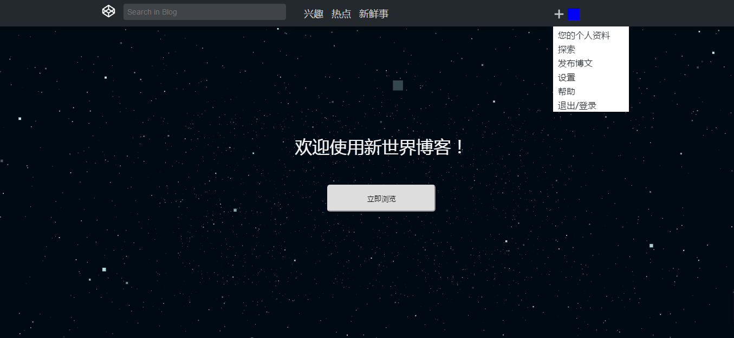
图4.1 博客系统首页
点击退出/登录 可弹出登录窗口可以执行登录操作
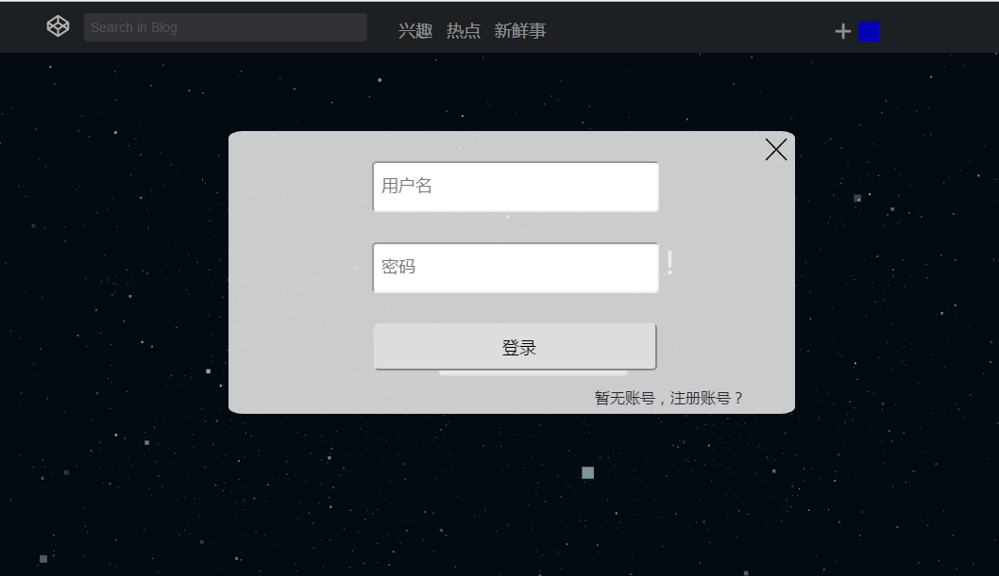
图4.2 博客系统登录窗口

点击登录按钮后可执行ajax函数将用户名密码传入后台执行验证，成功返回True，不成功返回False。Servlet源码如下图：

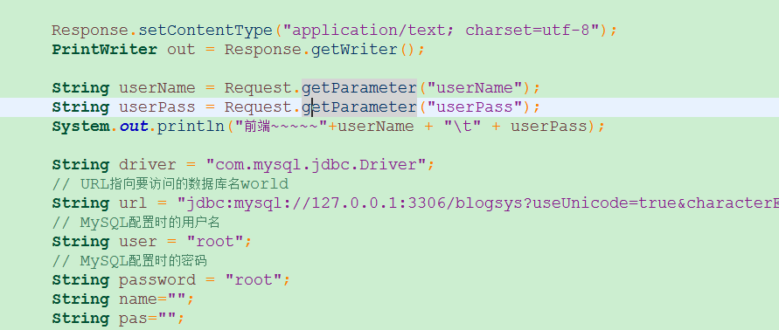
图4.3 获取前端传来的数据并定义数据库操作的相关参数
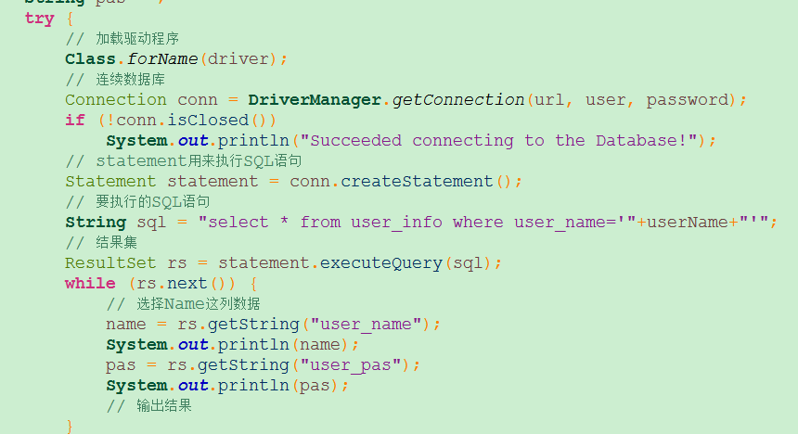
图4.4 查询数据库并获得结果

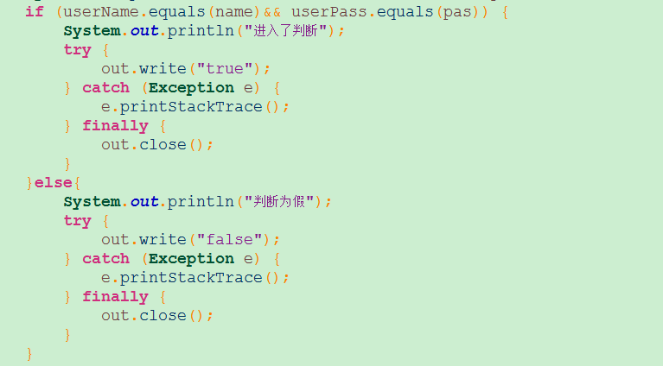
图4.5 判断前端传来的数据与数据库查询的数据是否相同

若未注册点击注册调转到注册页面，页面如下图：
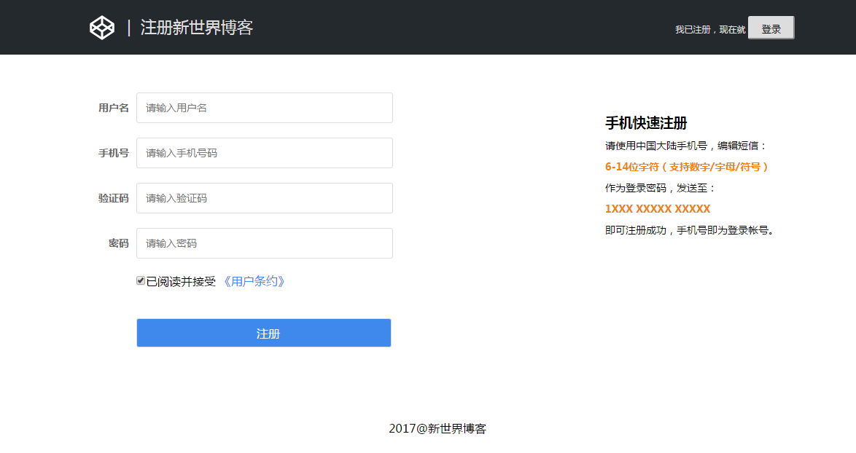
图4.5 注册页面
点击注册通过ajax将数据传给后台，后台代码如下：

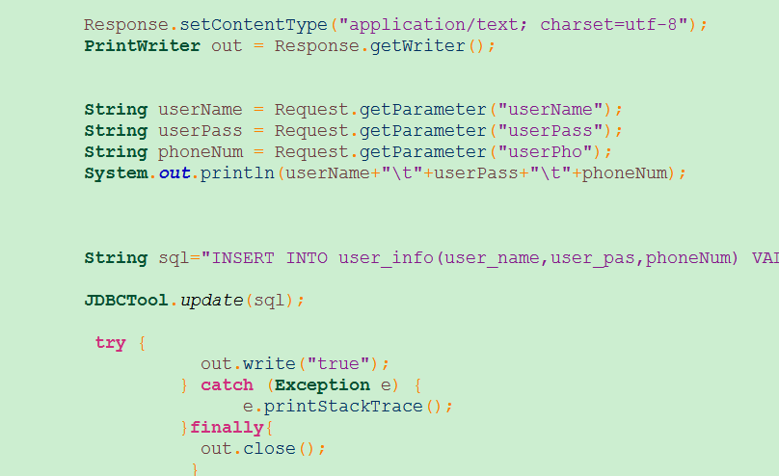
图4.6 注册页面的Servlet

通过调用JDBCTool.java里面的update（）实现数据的插入（插入之前需要执行查询数据库是否有数据，这不还未做）
其他页面还在编写中，需要做一些细节的收尾工作

发帖功能还在思考可行性比较高的方案，其他的都差不多了

